Ministerul Educaţiei, Culturii și Cercetării al Republicii Moldova
Universitatea Tehnică a Moldovei
Departamentul Informatică și Ingineria Sistemelor

RAPORT
Proiect de an la TMPS

A efectuat:
st. gr. TI-203 Țăranu Vladislav
A verificat:
l. univ. Mihai Gaidau

Chişinău – 2023

INTRODUCERE
Introducere despre Design Patterns:

Design Patterns, sau modele de proiectare, reprezintă soluții generice la problemele comune întâlnite în procesul de proiectare software. Acestea sunt considerate ca fiind rezultatul experienței acumulate de-a lungul timpului în domeniul dezvoltării software și oferă un set de abordări și principii bine definite pentru a rezolva problemele recurente într-un mod eficient și elegant.

Design Patterns au devenit o parte esențială a dezvoltării software de calitate, deoarece permit dezvoltatorilor să creeze soluții reutilizabile, extensibile și ușor de întreținut. Acestea contribuie la reducerea complexității proiectelor, promovează separarea responsabilităților și oferă un vocabular comun pentru comunicarea între membrii echipei de dezvoltare.

Un design pattern este format dintr-un set de elemente interconectate, cum ar fi clase, obiecte, metode și relații, care lucrează împreună pentru a rezolva o problemă specifică într-un context dat. Există diferite categorii de design patterns, inclusiv design patterns de creare, design patterns structurale și design patterns comportamentale, fiecare având scopul său specific.

Exemple de design patterns cunoscute includ Singleton, Factory Method, Adapter, Observer, Strategy și multe altele. Fiecare dintre acestea oferă o soluție într-un anumit context și poate fi adaptată și aplicată în diverse situații.

În concluzie, design patterns sunt instrumente puternice în cadrul dezvoltării software, oferind abordări standardizate și testate pentru a rezolva problemele comune. Prin aplicarea design patterns, dezvoltatorii pot crea aplicații mai robuste, flexibile și ușor de înțeles, contribuind astfel la calitatea și eficiența dezvoltării software.

DESCRIEREA PRICIPIULUI DE LUCRU AL TEMATICII ALESE
Codul Java dat reprezintă un sistem de securitate pentru casă utilizând mai multe pattern-uri de proiectare, în principal Factory, Command, Singleton, Adapter și Observer. Iată o explicare a principalelor componente:

1. `Singleton` Pattern - Clasa `SingleObject` este o clasă de tip Singleton, ceea ce înseamnă că doar o singură instanță a acestei clase poate fi creată. Această instanță este creată în momentul încărcării clasei și poate fi accesată prin metoda statică `getInstance()`. Această instanță este folosită pentru a înregistra mesaje în acest sistem.
public class SingleObject {
//create an object of SingleObject
private static SingleObject instance = new SingleObject();
//make the constructor private so that this class cannot be
//instantiated
private SingleObject(){}
//Get the only object available
public static SingleObject getInstance(){
return instance;
}
public void showMessage(String s){
System.out.println(s+" detected");
}
}

2. `Factory` Pattern - `SensorFactory` este o interfață cu metodele `createMotionSensor()` și `createSmokeSensor()`. Clasa `FactoryX` implementează `SensorFactory` și suprascrie metodele sale pentru a crea senzori specifici. Acest pattern este folosit pentru a crea obiecte fără a expune logica de creare a obiectului către client și a se referi la noul obiect creat folosind o interfață comună.
public interface SensorFactory {
SensorForMotion createMotionSensor();
SensorForSmoke createSmokeSensor();
}

public class FactoryX implements SensorFactory {
@Override
public SensorForMotion createMotionSensor() {
return new XMotionSensor();
}
@Override
public SensorForSmoke createSmokeSensor() {
return new XSmokeSensor();
}
}

3. `Command` Pattern - Interfața `Command` declară o metodă `execute()`. Diferite clase de comenzi, cum ar fi `StartAlarmCommand`, `StopAlarmCommand`, `TurnOffSprinklerCommand`, implementează această interfață și suprascriu metoda `execute()` pentru a efectua acțiuni specifice. Clasa `HomeSecurityRemote` reprezintă o telecomandă cu un buton care poate fi asociat cu o comandă, executând acea comandă atunci când butonul este apăsat.
public interface Command {
public void execute();
}

public class StartAlarmCommand implements Command{
AlarmForMotion alarm;
public StartAlarmCommand(AlarmForMotion alarm) {
super();
this.alarm = alarm;
}
public void execute() {
System.out.println("Starting Alarm.");
alarm.start();
}
}

public class StopAlarmCommand implements Command{
AlarmForMotion alarm;
public StopAlarmCommand(AlarmForMotion alarm) {
super();
this.alarm = alarm;
}
public void execute() {
System.out.println("Stopping Alarm.");
alarm.stop();
}
}

public class TurnOnSprinklerCommand implements Command{
SprinklerForSmoke sprinkler;
public TurnOnSprinklerCommand(SprinklerForSmoke sprinkler) {
super();
this.sprinkler = sprinkler;
}
public void execute() {
System.out.println("Turning on sprinkler.");
sprinkler.turnOn();
}
}

public class TurnOnSprinklerCommand implements Command{
SprinklerForSmoke sprinkler;
public TurnOnSprinklerCommand(SprinklerForSmoke sprinkler) {
super();
this.sprinkler = sprinkler;
}
public void execute() {
System.out.println("Turning on sprinkler.");
sprinkler.turnOn();
}
}

public class HomeSecurityRemote {
Command command;
public void setCommand(Command command) {
this.command = command;
}
public void buttonPressed() {
command.execute();
}
}

4. `Adapter` Pattern - Interfața `Sms` declară o metodă `sendMessage()`. `MotionSmsAdapter` și `SmokeSmsAdapter` implementează această interfață pentru a adapta clasele `MotionSms` și `SmokeSms`, respectiv. Adaptorul primește un apel la metoda `sendMessage()`, traduce acel apel la metoda corespunzătoare în clasa `MotionSms` sau `SmokeSms`.

public interface Sms {
void sendMessage(String s);
}

public class MotionSmsAdapter implements Sms {
private MotionSms adaptee;
public MotionSmsAdapter(MotionSms motionsms){
this.adaptee = motionsms;
}
@Override
public void sendMessage(String s){
System.out.println("SMS from MOTION ADAPTER: " +s);
//here the message can be modified, adapted, whatever
//we will just print a slightly modified message, that's it
}
}

public class MotionSms {
public void sendMessage(String s){
System.out.println("SMS from MOTION detector. Message is: "+s);
//real SMS code goes here
}
}

public class SmokeSmsAdapter implements Sms {
private SmokeSms adaptee;
public SmokeSmsAdapter(SmokeSms smokesms){
this.adaptee = smokesms;
}
@Override
public void sendMessage(String s){
System.out.println("SMS from SMOKE ADAPTER: " +s);
//here the message can be modified, adapted, whatever
//we will just print a slightly modified message, that's it
}
}

public class SmokeSms {
public void sendMessage(String s){
System.out.println("SMS from SMOKE detector. Message is: "+s);
//real SMS code goes here
}
}

5. `Observer` Pattern - Clasa `SensorSystem` menține o listă de obiecte `SensorListener` și le notifică atunci când vrea să alerteze sistemul (în acest caz, metoda `notifyUser()`). Clasele `XMotionSensor` și `XSmokeSensor` implementează interfața `SensorListener` și suprascriu metoda `detected()` pentru a acționa atunci când sunt notificate.
import java.util.Enumeration;
import java.util.Vector;
class SensorSystem {
private Vector listeners = new Vector();
public void register(SensorListener sensorListener) {
listeners.addElement(sensorListener);
}
public void notifyUser() {
for (Enumeration e = listeners.elements(); e.hasMoreElements();) {
((SensorListener) e.nextElement()).detected();
}
}
}

interface SensorListener {
void detected();
}

public class XMotionSensor implements SensorForMotion, SensorListener {
static final String DESCRIPTION = "This is the FactoryX made Motion Sensor.";
@Override
public String getDescription() {
return DESCRIPTION;
}
public void detected() {
Sms sms = new MotionSmsAdapter(new MotionSms());
System.out.println("Motion Sensor - Created by Factory X");
sms.sendMessage("MOTION detected");
//I could have invoked the alarm directly, but this is better suited for command pattern
AlarmForMotion alarm = new AlarmForMotion();
StartAlarmCommand start = new StartAlarmCommand(alarm);
start.execute();
SingleObject logFile = SingleObject.getInstance();
logFile.showMessage("logfile: MOTION");
}
}

public class XSmokeSensor implements SensorForSmoke, SensorListener {
static final String DESCRIPTION = "This is the FactoryX made Smoke Sensor.";
@Override
public String getDescription() {
return DESCRIPTION;
}
public void detected() {
Sms sms = new SmokeSmsAdapter(new SmokeSms());
System.out.println("Smoke Sensor - Created by Factory X");
sms.sendMessage("SMOKE detected");
SprinklerForSmoke sprinkler = new SprinklerForSmoke();
TurnOnSprinklerCommand turnon = new TurnOnSprinklerCommand(sprinkler);
turnon.execute();
SingleObject logFile = SingleObject.getInstance();
logFile.showMessage("logfile: SMOKE");
}
}

interface SensorListener {
void detected();
}

În general, codul simulează un sistem de securitate în care inițializează senzorii, setează ascultătorii și notifică utilizatorul dacă senzorii detectează ceva. De asemenea, controlează alarma și aspersorul în funcție de tipul de alertă a senzorului.

DIAGRAME UML
Factory Pattern
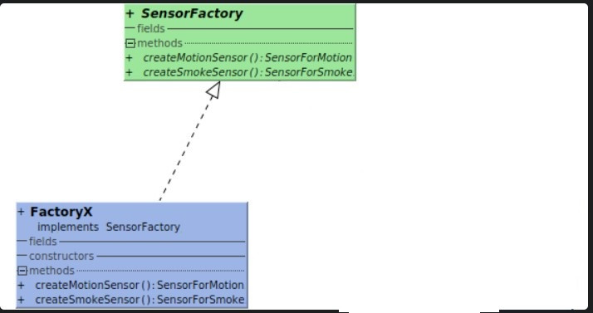

Observer Pattern
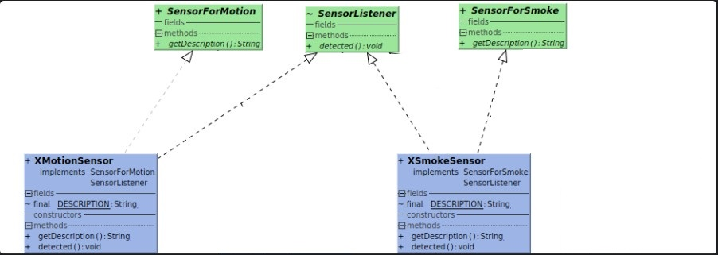
Adapter Pattern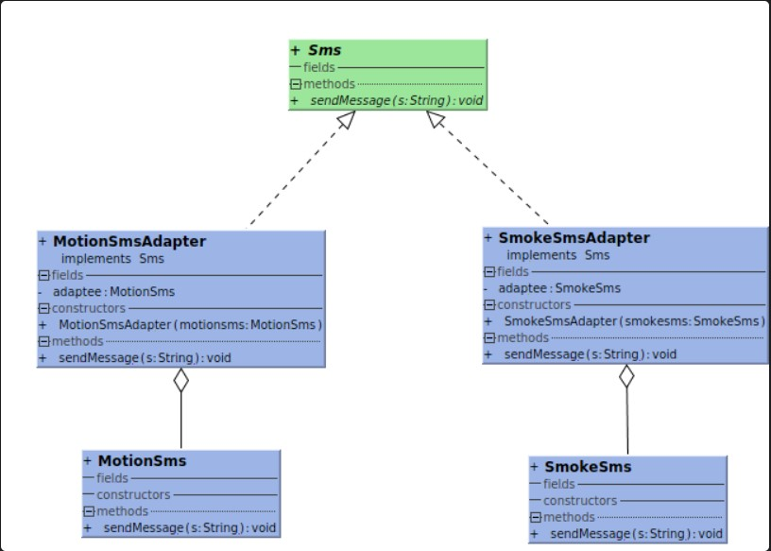
Command pattern
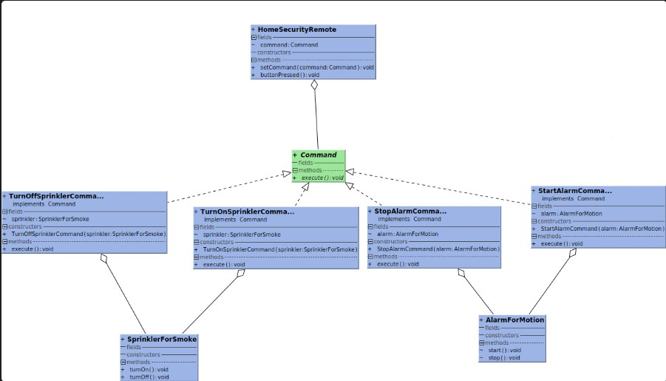

Concluzie:
Pattern-urile de proiectare sunt soluții fundamentale la probleme comune care apar în proiectarea software-ului. Ele oferă un cadru care poate fi folosit pentru a rezolva diverse probleme care pot apărea în etape diferite ale proiectării software.

Să recapitulăm cele cinci pattern-uri folosite în codul furnizat:

1. `Singleton Pattern`: Este folosit pentru a controla accesul la o anumită resursă, permițând crearea unei singure instanțe a unei clase.

2. `Factory Pattern`: Permite crearea obiectelor fără a specifica clasa concretă a obiectului care va fi creat.

3. `Command Pattern`: Permite izolarea cererilor pentru o acțiune specifică.

4. `Adapter Pattern`: Permite clase cu interfețe incompatibile să colaboreze și este folosit pentru a transforma interfața unei clase într-o altă interfață așteptată de client.

5. `Observer Pattern`: Este utilizat pentru a implementa sisteme distribuite într-un mod decuplat.

În concluzie, pattern-urile de proiectare sunt o unealtă esențială pentru orice dezvoltator de software. Ele nu numai că rezolvă problemele comune într-un mod elegant și eficient, dar contribuie și la crearea unui cod mai organizat, reutilizabil și ușor de înțeles. Cu toate acestea, este important să ne amintim că, deși pattern-urile de proiectare sunt soluții puternice la multe probleme comune, nu ar trebui să fie considerate o soluție universala. Ele ar trebui utilizate acolo unde are sens și pot fi aplicate eficient.

